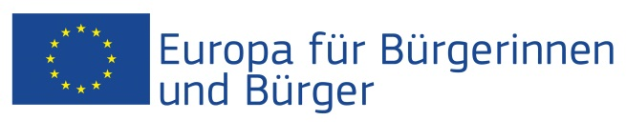

Das Projekt "Kultur ohne Grenzen – Frieden und Freiheit in Europa" wurde mit Unterstützung der Europäischen Union im Rahmen des Programms "Europa für Bürgerinnen und Bürger" gefördert
Geltend für den
Programmbereich 2, Maßnahme 2.1 - "Städtepartnerschaften”
Beteiligung: Das Projekt involvierte 1.285 Bürgerinnen und Bürger, insbesondere 110 Teilnehmerinnen und Teilnehmer aus der Stadt Bodajk (Ungarn), 48 Teilnehmerinnen und Teilnehmer aus der Stadt Pleśna (Polen) und 27 Teilnehmerinnen und Teilnehmer aus Saalfelden (Österreich).

Ort / Datum: Die Veranstaltung fand in Rödermark (Deutschland), von 14.06.2019 bis 16.06.2019 statt.
Kurze Beschreibung:

Tag 15.06.2019 widmete sich: Vermittlung des Historischen Erbes des Stadtteils Urberach, der Auseinandersetzung mit den Ausstellungen „Zukunft!Europa?“ (Bildende Kunst) und „Wir sind alle Zeugen!“ (Ausstellung zum Klimawandel in Europa), dem Erlernen polnischer und ungarischer Volkstänze, Musik aus Frankreich, Ungarn und Deutschland etc.

Tag 16.06.2019 widmete sich: Kunst- und Kochworkshops, Musik aus Polen, Ungarn und Deutschland, der Einweihung der Freundschaftskultur mit Elementen aus allen mitwirkenden Städten, einem Cross-over verschiedener Kunstgattungen etc.

